L’organització de la matèria viva (II)

WünderKammer:
Un museu virtual sobre els éssers vius!

NOM.....................................................................................................................................

Presentació: Què vol dir WünderKammer?

Quan es van fer els primers grans viatges d'exploradors, aquests sovint tornaven a casa amb objectes extranys: papallones gegants, escuts de tribus llunyanes o insectes desconeguts.

Hi va haver qui es va entretenir a col·leccionar curiositats. Les guardaven en vitrines al despatx de casa seva i convidaven els amics a veure-les. En deien cambra de les meravelles, en alemany WünderKammer.

Amb el temps, algunes WünderKammer van començar a ser famoses, i es van obrir al públic: la gent fins i tot pagava per entrar a veure aquelles meravelloses curiositats!!!

Els objectes hi estaven classificats de qualsevol manera, cadascú feia servir el seu criteri. Amb el temps, les WünderKammer van despertar l'interès dels savis i científics, que van pensar que valia la pena mirar d'ordenar aquesta barreja d'objectes, per a entendre millor les seves característiques i què les feia especials.
Van fer-ho en edificis d'Universitats o cedits per les ciutats: havien nascut els Museus.

En aquesta activitat, el nostre objectiu és crear cooperativament un Museu Virtual sobre la Diversitat de la Vida.
Per a fer-ho, haurem d'aprendre:
- Quin tipus d'éssers vius existeixen, i com es classifiquen.
- Com participar en espais virtuals de treball.

Per això seguirem les següents tasques:

Índex
Activitat 1. Classificació éssers vius. Insectes i aranyes, usar clau dicotòmica. 3
Activitat 2. Crea un arbre de classificació i una clau dicotòmica de figures geomètriques 7
Activitat 3: Fem arbres de classificació 9
Activitat 4. Aprenem la Classificació dels éssers vius. 12
Activitat 5: creem el nostre museu virtual. 29
Avaluació 31
Guia Didàctica, Crèdits, Llicències i Contacte 32

Activitat 1. Classificació éssers vius. Insectes i aranyes, usar clau dicotòmica.
Classificar els éssers vius implica fixar-se molt bé en els detalls que els diferencien i anar-los separant en grups cada cop més petits i que comparteixen més característiques. Però també serveix per a identificar-los. Fixant-nos en si tenen potes o no en tenen, si tenen ales o no, podem anar descartant possibilitats fins a saber exactament de quin ésser viu es tracta.
Això es sol fer amb una eina que es diuen claus dicotòmiques.

Les claus dicotòmiques són un seguit de preguntes sobre les característiques de l'ésser viu per poder identificar-lo. Sempre són preguntes amb resposta sí/no i funcionen com una endevinalla: a mesura que anem responent preguntes ens anem apropant a la solució.

Ara faràs un exercici per a aprendre a usar Claus dicotòmiques per a identificar éssers vius. Segueix els passos següents:
- fixa't bé en els dibuixos d'insectes que tens a la página següent. Intenta identificar diferències entre elles i posa els següents termes al seu lloc: èlitres, ales, potes, apèndixs, abdòmen, tòrax, fibló, cefalotórax.
- Segueix després la Clau d'identificació dels artròpodes per posar nom a cada imatge.
- Revisa amb el teu company els vostres resultats.

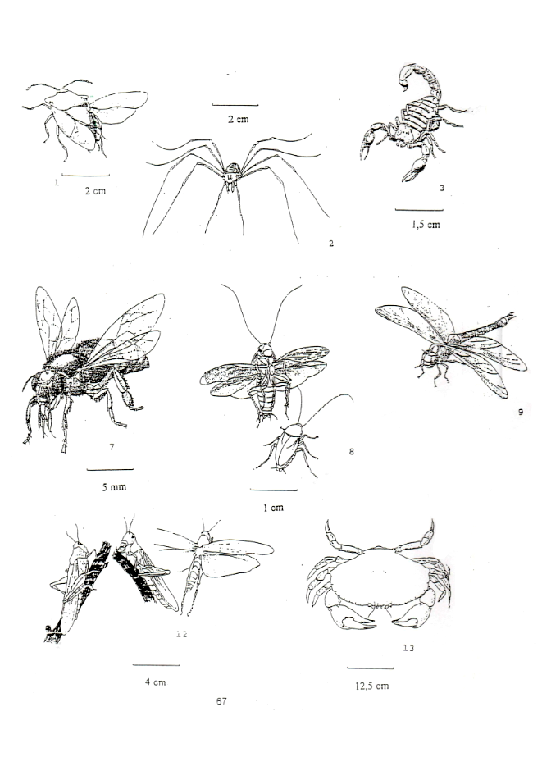

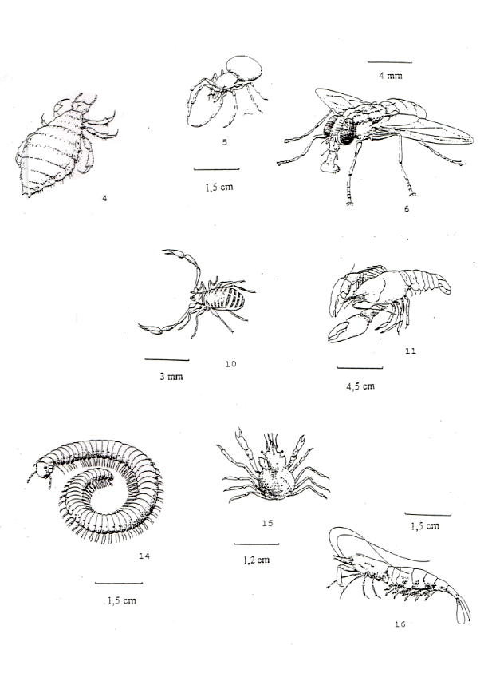

CLAU PER A LA IDENTIFICACIÓ DELS ARTRÒPODES

1.
Té tres parells de potes i ales...........................................................................4
No té aquestes característiques.........................................................................2
2.
Té quatre parells de potes marxadores i un parell de petits apèndiexs al cap en forma de pinça o ungla...........................................................................................................10
No té aquestes característiques...................................................................3
3
Té cinc parells de potes marxadores o quatre parells de potes marxadores i un parell de pinces...........................................................................................................13
Té molts parells de potes (més de cinc).......................................................Milpeus (Iulius sp.)

Insectes
4
Insectes amb ales..........................................................................................5
Insectes sense ales......................................................................................Poll (Pediculus humanus)
5
Insectes amb el tercer parell de potes molt dsenvolupats...................Saltamartí (Locusta migratoria)
Insectes sense aquestes característiques.....................................................6
6
Insectes amb dos parells d'ales...................................................................7
Insectes amb un parell d'ales.................................................................Mosca (Musca domestica)
7
Insecte amb antenes tant llargues com el cos...................................Panerola (Periplaneta americana)
Insecte amb antenes no tant llargues com el cos.......................................8
8
Insecte amb tot el cos recobert de pèls..............................................Abella (Apis melifera)
Insecte sense aquestes característiques.......................................................9
9
Insecte amb l'abdomen molt més llarg que ample (finsa 8 cops)....Libèl·lula (Anax imperator)
Insecte amb l'abdomen quasi tant ample com llarg.................................Hemípter

Aràcnids

10
Aràcnid amb un parell d'apèndixs en forma de grans pinces.....................11
Aràcnid sense aquesta característica...........................................................12
11
Aràcnid amb abdomen llarg i prim acabat amb un fibló verinós...................(Androctonus sp).
Aràcnid sense aquestes característiques..........................................................Pseudoescorpí
12
Aràcnid amb l'abdomen clarament separat del cefalotòrax........................aranya (Clubiona sp).
Aràcnid amb l'abdomen no separat del cefalotòrax i llargues potes............Phalangium opilium

Crustacis

13
Crustaci amb abdomen petit i amagat sota el cefalotòrax...............................14
Crustaci amb l'abdomen allargat......................................................................15
14
Crustaci amb el primer parell de potes en forma de pinces fortes...................Cancer pagurus
Crustaci amb el primer parell de potes en forma de pinces (més petites) i el cefalotòrax acabat amb rostre punxegut.................................................................................................Hyas araneus
15
Crustaci amb el primer parell de potes en forma de pinces fortes..........Austrapotamobius fluviatilis
Crustaci sense aquestes característiques...................................................Cragon vulgaris

Activitat 2. Crea un arbre de classificació i una clau dicotòmica de figures geomètriques
A continuació tens diverses figures geomètriques que poden ser classificades mitjançant diversos criteris (color, forma, mida,..). Escull els criteris que et sembli i continua l'arbre i la clau dicotòmica que trobes ja començats.

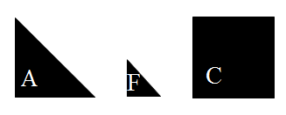


4
5

4 És negre / És ratllat 5

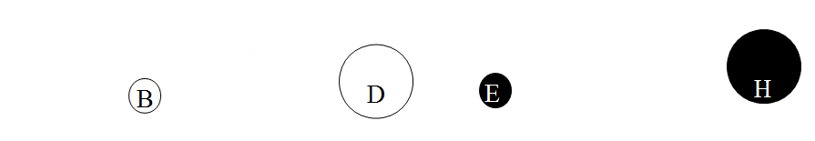
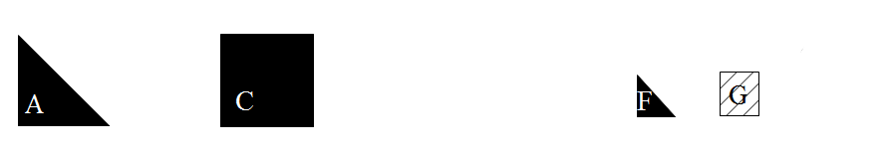
2
3

2 Té puntes / No té puntes 3

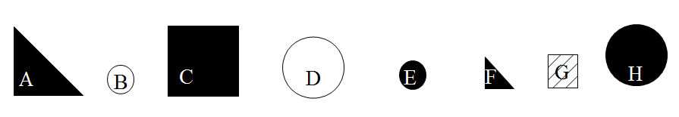
1

CLAU DICOTÒMICA

1)
Té puntes........................................................vés al 2
No té puntes...................................................vés al 3

2)
És negre.........................................................vés al 4
És ratllat.........................................................És la G.

3)

4)

5)

6)

7)

8)

En les activitats 1 i 2 (no) he après \ (no) sé fer \ em cal...

...............................................................................................................................................................

...............................................................................................................................................................

...............................................................................................................................................................

...............................................................................................................................................................

Activitat 3: Fem arbres de classificació

A continuació, heu de partir de les imatges següents.

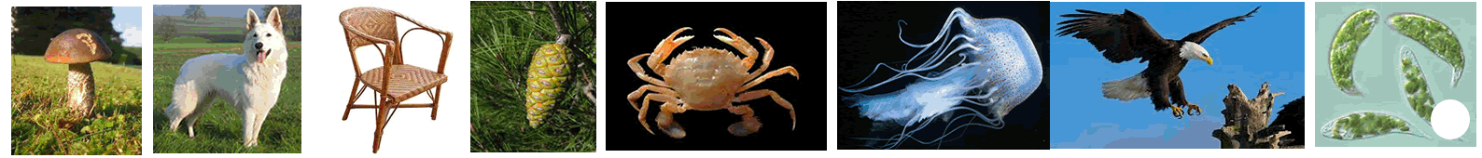

La vostra feina és intentar formar un arbre de classificació amb els criteris que decidiu. Primer poseu un nom a cada espèciemenLes que tenen un cercle en la imatge es corresponen a imatges preses amb el microscopi.
Com a material orientatiu, teniu el llibre de text, i els següents termes que us poden servir d'orientació:

autòtrof / heteròtrof ; unicel·lular / pluricel·lular ; ésser viu/ésser inert

Dibuixeu aquí l'arbre de classificació inicial que heu creat, amb els criteris de classificació que heu usat.

Incorporeu ara a la vostra classificació els organismes que apareixen en aquesta altra filera:

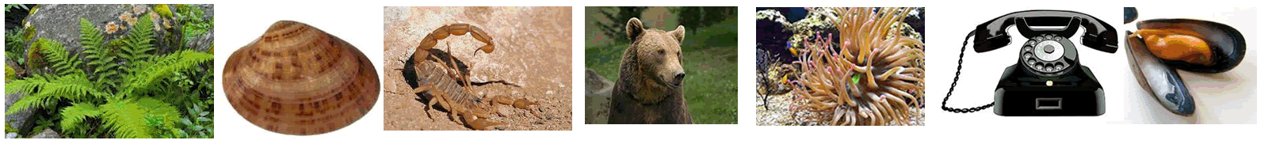
És possible que hàgiu de fer alguns canvis en l'arbre: incorporar branques, redistribuir organismes, canviar criteris de classificació...

Dibuixeu aquí l'arbre de classificació inicial que heu creat, amb els criteris de classificació que heu usat.

Comparem l'arbre amb el dels altres grups i parlem ara de què ha passat

Quan introduïm un organisme nou...

Quan comparem el nostre arbre amb el d'altres grups...

-Ens cal un esquema general, comú per a tots i on hi pugin ésser classificats tots els organismes, per a poder classificar-

Activitat 4. Aprenem la Classificació dels éssers vius.

Els científics s'han posat d'acord a fer servir tots els mateixos criteris per a classificar els éssers vius. Això facilita tenir ordenats els coneixements sobre diversitat biològica i facilitar-ne la identificació i estudi.
Et proposem ara un repte: tens a continuació diverses imatges d'éssers vius. Anirem avançant en el coneixement dels éssers vius i a mesura que avancem has d'anar situant cada organisme al seu lloc en l'arbre de classificació.
Com a punt de partida, et proposem un arbre de classificació perquè t'hi ajudi.
Cal que el representis en gran (mida dos folis) i copiis les preguntes cadascuna al seu lloc.

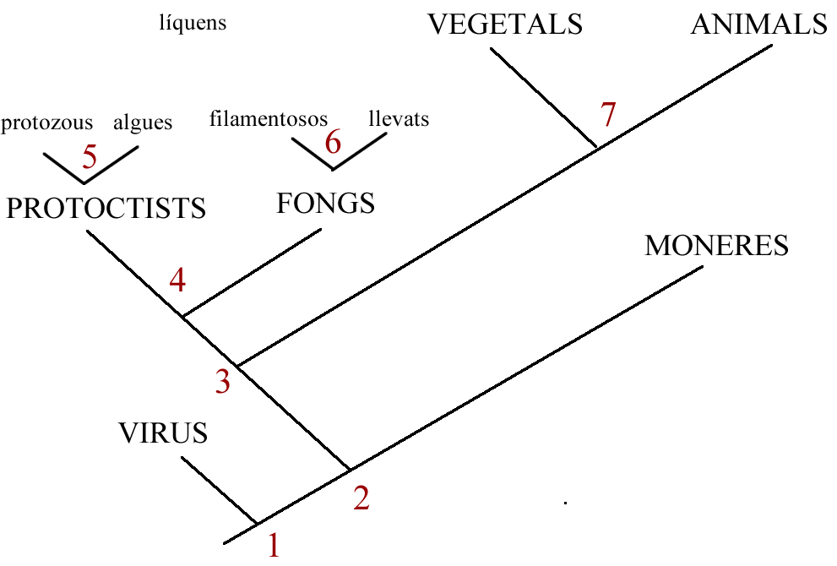

1) té cèl·lules?
2) són procariotes o eucariotes?
3) té cèl·lules especialitzades en fase no reproductiva?
4) digestió externa?
5) és autòtrof o heteròtrof?
6) és unicel·lular o pluricel·lular?
7) és autòtrof o heteròtrof?

A mesura que anirem avançant, coneixeràs més coses que t'ajudaran en la construcció de l'arbre.
En aquest arbre de classificació, us farà falta fer sub-grups dins de cada regne. Seguiu la informació del llibre de text o altres fonts per a formar-los, i mireu que quedi clar sempre quin és el criteri que feu servir per a separar cada branca i quins grups es formen. En ocasions, es formen grups dintres de grups. Podeu expressar-ho en forma de conjunts i sub-conjunts, com en aquesta imatge:
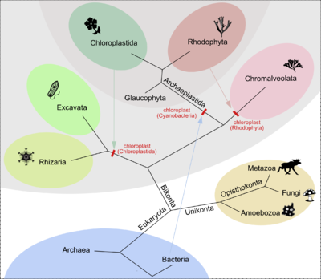

USA AQUESTA PART DE LA PÀGINA PER A FER, MITJANÇANT DOBLECS, UN SOBRE PER A CONSERVAR LES DIFERENTS IMATGES UN COP RETALLADES MENTRE NO LES USIS.

-----------------------------------------------------------------------------------------------------------------------------------------------

USA AQUESTA PART DE LA PÀGINA PER A FER, MITJANÇANT DOBLECS, UN SOBRE PER A CONSERVAR LES DIFERENTS IMATGES UN COP RETALLADES MENTRE NO LES USIS.

-----------------------------------------------------------------------------------------------------------------------------------------------

Aquests són els organismes que has de retallar i ubicar en l'arbre que anirem construïnt. Assegura't de no oblidar-te cap branca!!

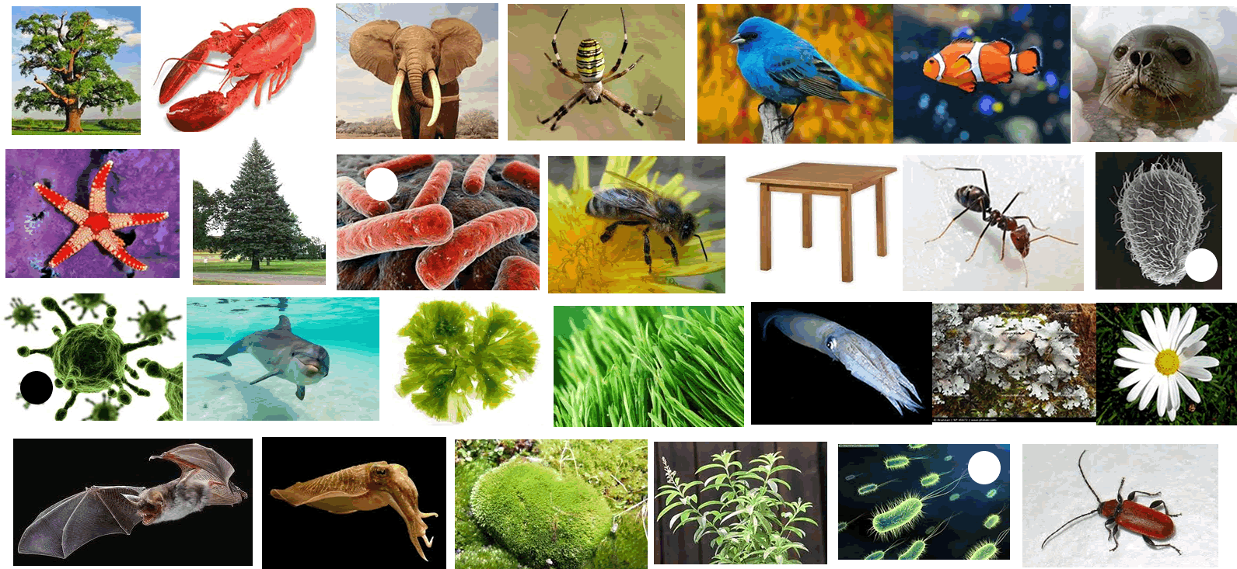

Primera etapa:

- REGNE DELS MÒNERES
Formen part d'aquest grup els cianobacteris, anomenats també algues cianofícies, i els bacteris. Són els éssers vius més simples i més antics. Són organismes microscòpics, unicel·lulars o colonials, amb estrucutra cel·lular procariota. La cèl·lula procariota té una organització molt senzilla, no té un nucli diferenciat.

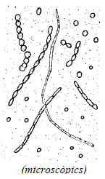
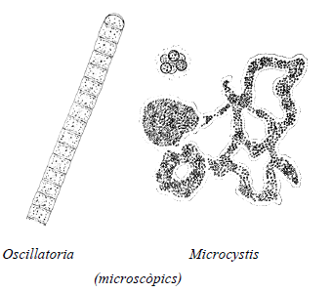
1.1 Bacteris.
Dins d’aquest grup hi ha una gran varietat de formes de vida. Podem trobar bacteris a qualsevol lloc: a l'aire, al sòl, al gel, a l'aparell digestiu dels animals, a la nostra pell ... Exerceixen un paper fonamental en els ecosistemes perquè presenten una gran diversitat de metabolismes. N'hi ha que són autòtrofs, uns fotosintetitzadors i d'altres que obtenen l'energia a partir de la descomposició de sals minerals. Molts són heteròtrofs i, dins d'aquests, n'hi ha de simbiòtics, de comensals, de paràsits i de sapròfits. Aquests darrers són molt importants, car descomponen la matèria orgànica morta. N'hi ha que necessiten oxigen per viure, són aerobis, però també n'hi ha que no necessiten oxigen, són anaerobis, com ara els que poden instal·lar-se a ferides fondes i brutes i causar el tètanus. Alguns bacteris poden viure a temperatures de 80º C en aigües termals, o per sota els 0ºC als pols, o en condicions d'alta salinitat o acidesa, que cap altre organisme no suportaria. És característica d'aquest grup la rapidesa de reproducció: algunes espècies es divideixen en vint minuts, és a dir, cada vint minuts hi ha el doble d'individus.

1.2 Cianobacteris.
Tots són fotosintetitzadors. A les primeres etapes de la història de la vida ells eren els éssers fotosintetitzadors dominants i la seva activitat va enriquir progressivament la Terra d'oxigen. Viuen tant en aigua salada com en aigua dolça.

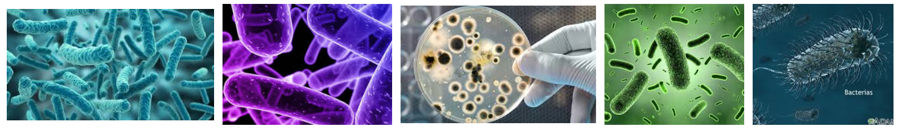

Identifica ara quins dels organismes de la fitxa inicial pots col·locar.
Segona etapa:

2.REGNE DELS PROTOCTISTS

Aquest grup inclou bàsicament les algues i els protozous. Són organismes unicel·lulars o pluricel·lulars, amb cèl·lules eucariotes (tenen nucli diferenciat i una organització més complexa que les procariotes). Els organismes pluricel·lulars, tot i que poden arribar a tenir grans dimensions, com en el cas de les algues, mai formen teixits diferenciats. És a dir, malgrat que externament semblin un individu, en realitat són un conjunt d'individus independents: no hi ha especialització, cada cèl·lula fa totes les funcions vitals. És un grup heterogeni en el qual hi trobem organismes autòtrofs i altres heteròtrofs. Tots ells són aerobis.

  - Algues
Viuen en el medi aquàtic o en ambients molt humits, tant d'aigua dolça com salada. Són totes fotosintetitzadores (autòtrofes). Són la base dels ecosistemes aquàtics, els productors primaris, i la principal font actual d'oxigen de la Terra. Les algues es classifiquen segons els pigments que contenen a més de la clorofil·la, així hi ha les algues verdes, brunes, vermelles ... Segons la seva organització morfològica n'hi ha d'unicel·lulars i de pluricel·lulars, de fixes i de lliures. Les lliures poden ser immòbils, són arrossegades pels corrents de l'aigua, o bé n'hi ha que es desplacen mitjançant cilis o flagels. Les algues unicel·lulars constitueixen el fitoplàncton.
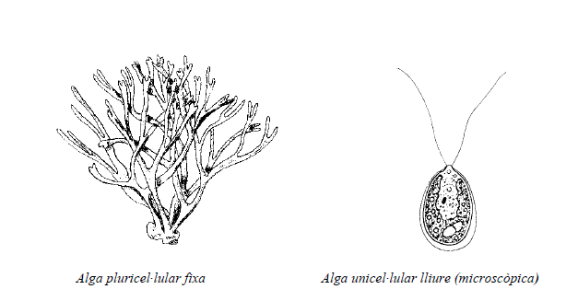
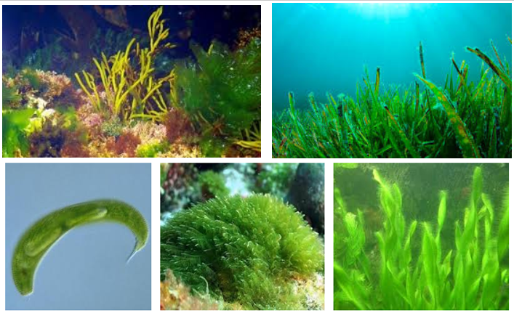

2.2 Protozous
Són organismes unicel·lulars, alguns colonials, i generalment microscòpics. Són tots heteròtrofs i solen estar dotats de gran mobilitat. Viuen en medis aquàtics o molt humits. Les seves formes de vida són molt variades: n'hi ha de depredadors, de paràsits, de simbionts i de sapròfits (la majoria tenen aquest tipus d'alimentació). Es divideixen en diversos grups. Els més importants són:
• Rizòpodes: Es desplacen i capturen les seves preses per mitjà de pseudopodis. Poden ser d'aigua dolça o salada.
• Ciliats: Es desplacen gràcies als nombrosos cilis que recobreixen tota la cèl·lula. El seu moviment és molt ràpid.
• Flagel·lats: Es desplacen per mitjà d'un o de pocs flagels. Alguns són paràsits humans.
• Esporozous: Són tots paràsits. Són immòbils. Es reprodueixen per espores.

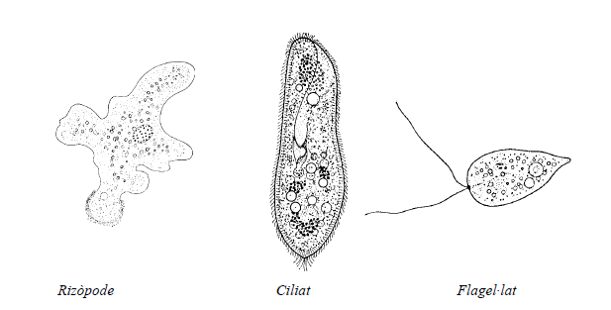

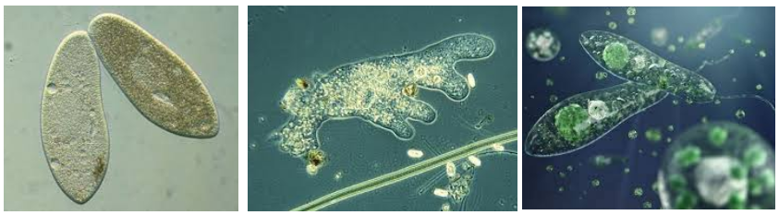

- REGNE DELS FONGS
En aquest grup hi trobem els llevats, les floridures i els bolets. Són organismes eucariotes amb cèl·lules que presenten una paret cel·lular de quitina que els dóna rigidesa. Poden ser unicel·lulars, com els llevats, o pluricel·lulars però mai formen teixits. Gairebé tots són terrestres. No realitzen la fotosíntesi, tots són heteròtrofs. La majoria són sapròfits (com els descomponedors del bosc o d'aliments emmagatzemats), altres són simbionts (com el cas dels líquens) i altres són paràsits (per exemple de les plantes o de la pell de les persones). Es reprodueixen per espores. En germinar, les espores formen uns filaments anomenats hifes, que s'ajunten i entrellacen formant el cos del fong anomenat miceli. El miceli és per on s'alimenta el fong i dóna lloc als òrgans reproductors. Normalment el miceli és dins del sòl, i del fong només veiem l'òrgan reproductor, que en un fong superior és el que coneixem com a bolet.

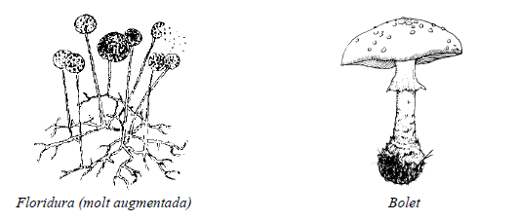
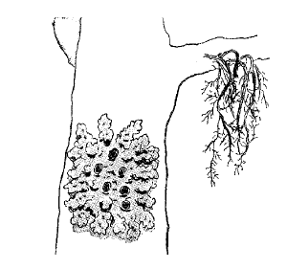
Els líquens són uns organismes resultants de la simbiosi entre una alga i un fong. L'alga fa la fotosíntesi, és a dir, fabrica l'aliment, i el fong serveix per fixar-se al substrat i per absorvir l'aigua i les sals minerals. Junt amb les molses (del regne vegetal), els líquens són colonitzadors de les roques nues, on contribueixen a formar la primera capa de sòl.

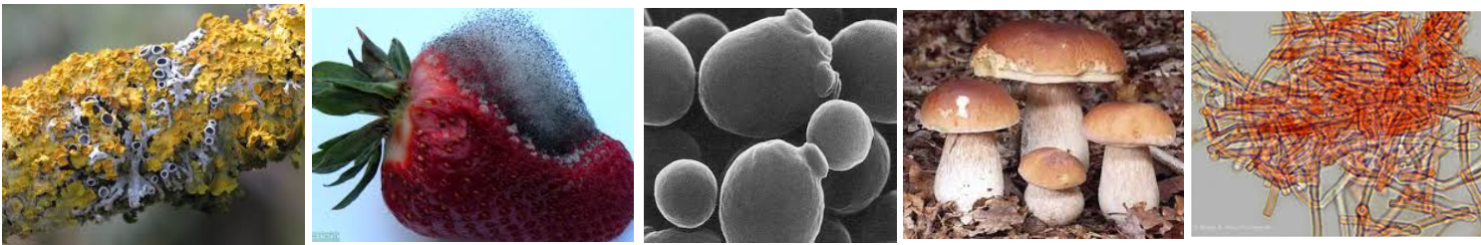

Identifica ara quins dels organismes de la fitxa inicial pots col·locar.
Tercera etapa:

- REGNE VEGETAL Són organismes eucariotes, pluricel·lulars, amb teixits diferenciats. Són autòtrofs, ja que gràcies a tenir clorofil·la poden realitzar la fotosíntesi. Les cèl·lules tenen una paret cel·lular de cel·lulosa. Mai no es desplacen activament. El regne vegetal es divideix en dos grans grups: les plantes amb flors i les plantes sense flors.

4.1 Plantes sense flors

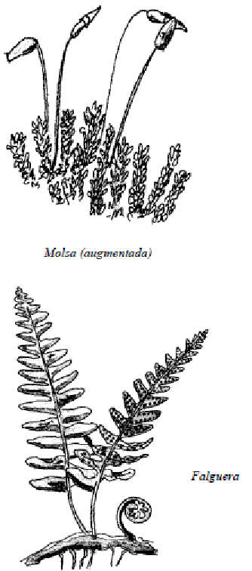
4.1.1 Briòfits Són els vegetals més simples. Dins aquest grup els més corrents i coneguts són les molses. Absorbeixen aigua per tota la superfície de la planta i no tenen vasos conductors. La diferenciació de teixits és molt primitiva. La seva reproducció alterna una fase asexual per espores, amb una fase sexual, amb gàmetes. Necessiten aigua per la fecundació i per això viuen en ambients humits i força ombrívols.

4.1.2 Pteridòfits Els més coneguts són les falgueres. Ja tenen una estructura d'absorció d'aigua, les arrels, i també tenen vasos conductors. Tenen teixits ben diferenciats. Estan formats per arrels, tiges i fulles, amb unes funcions ben diferenciades. La seva reproducció també és alternant, amb una fase asexual per espores i una fase sexual. Encara depenen de l'aigua per la fecundació. Per això també es troben en ambients humits i ombrívols. Fa uns 300 milions d'anys van ser els vegetals dominants a la Terra i van formar boscos amb diferents formes arbòries.

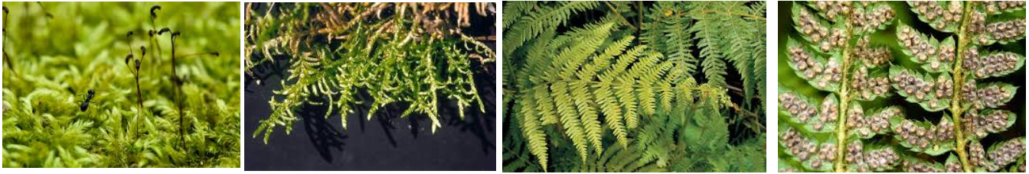

4.2 Plantes amb flors
Totes es reprodueixen sexualment a partir d'uns òrgans especialitzats, les flors, que esdevindran llavors. Ja no els cal l'aigua per la fecundació, fet que els permet viure gairebé a tot arreu. Tenen arrels, tiges i fulles amb vasos conductors. La diferenciació en teixits és màxima.

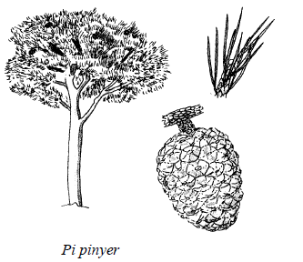
4.2.1 Gimnospermes Pi pinyer Gairebé totes són arbres, que fan pinyes o cons; per això es diuen també coníferes. Els cons porten flors molt reduïdes, i les llavors queden protegides per les esquames de les pinyes, però no estan tancades dins un fruit. Les fulles sovint tenen forma d'agulla, com ara els pins, avets, cedres. La majoria són de fulla perenne.

4.2.2 Angiospermes Són les plantes més abundants, evolucionades i diversificades. Les flors tenen ovari i la llavor queda envoltada per un fruit complex. N'hi ha de fulla perenne i de fulla caduca. Es subdivideixen en dos subgrups: - monocotiledònies: són plantes gairebé totes herbàcies (les palmeres, que són arbres, en són l'excepció). Tenen les fulles com per exemple els cereals, la canya o el canyís. - dicotiledònies: són plantes herbàcies o bé llenyoses. Les fulles tenen formes molt diverses, amb els nervis ramificats.

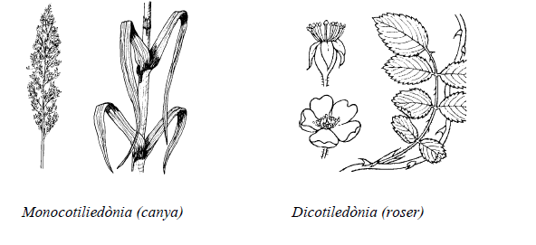
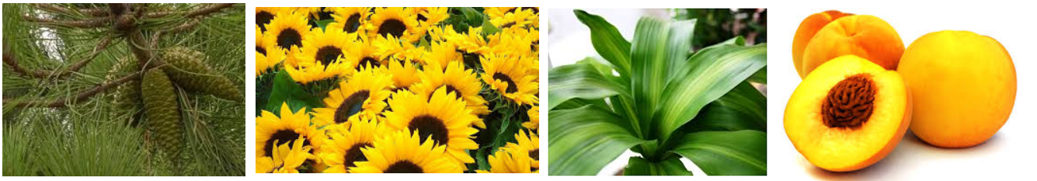
Identifica ara quins dels organismes de la fitxa inicial pots col·locar.
Quarta etapa
5. REGNE ANIMAL
Són organismes eucariotes, pluricel·lulars, amb teixits diferenciats. Heteròtrofs, necessiten consumir matèria orgànica. Excepte alguns que viuen fixats, la majoria es desplacen per buscar el seu aliment.
Aquest grup es subdivideix en 3 grans grups: invertebrats no artròpodes, invertebrats artròpodes i vertebrats.
5.1 Invertebrats no artròpodes
Formen part d'aquest grup els animals que no tenen una columna vertebral ni tampoc tenen el cos recobert per una capa impermeable de quitina. Al no estar impermeabilitzats estan lligats a viure en medis aquàtics o humits.

5.1.1 Porífers
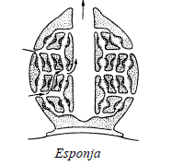
Són les esponges. Són els animals més simples. Viuen fixes sobre fons aquàtics. Tenen el cos en forma de sac, amb nombrosos porus per on entra l'aigua amb l'aliment i l'oxigen.
5.1.2 Cnidaris
Pertanyen a aquest grup les hidres, els coralls i les meduses. Són aquàtics i la majoria marins. Tenen el cos en forma de sac amb tentacles al voltant de la boca. Tenen cèl·lules urticants. Poden estar fixats en un lloc (pòlips) o desplaçar-se per l'aigua (meduses).
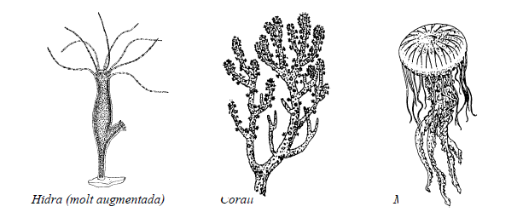
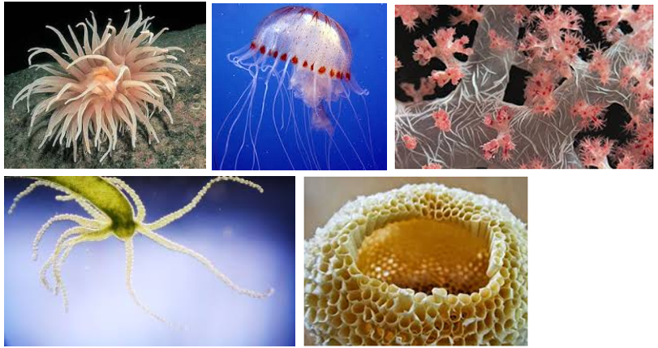
Medusa
Corall
5.1.3 Platihelmints
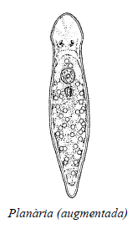
En aquest grup hi trobem, entre altres, les tènies i les planàries. Tenen forma de cuc, amb el cos allargat, tou i aplanat. Viuen a l'aigua dolça o al mar i també n'hi ha de paràsits.

5.1.4 Anèl·lids
Hi trobem els cucs de terra, les sangoneres, els cucs marins...Tenen el cos allargat, dividit en anells. No tenen potes ni un cap diferenciat de la resta del cos. N'hi ha que viuen al sòl o a l'aigua dolça, altres són marins i també n’hi ha de paràsits.

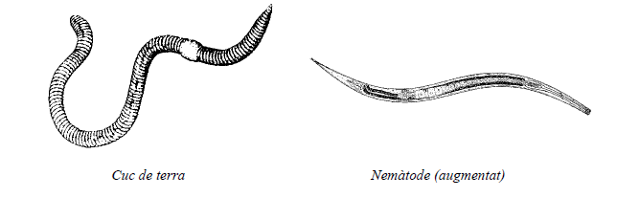
5.1.5 Nemàtodes
Tenen el cos allargat, cilíndric i sense segmentar, semblant a un fil. Tenen un moviment bastant frenètic. N'hi ha al sòl, a l'aigua dolça, al mar i de paràsits.
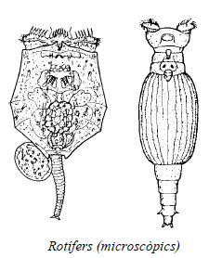
5.1.6 Rotífers
Són animals molt petits, generalment només visibles al microscopi.
Presenten un aspecte variat. A l'extrem anterior tenen un o dos cercles de cilis que, en moure's, estableixen un corrent d'aigua amb el qual atreuen aliment cap a la boca i també els serveix per nedar. La majoria són animals lliures i formen part del plàncton, tant d'aigües dolces com salades.
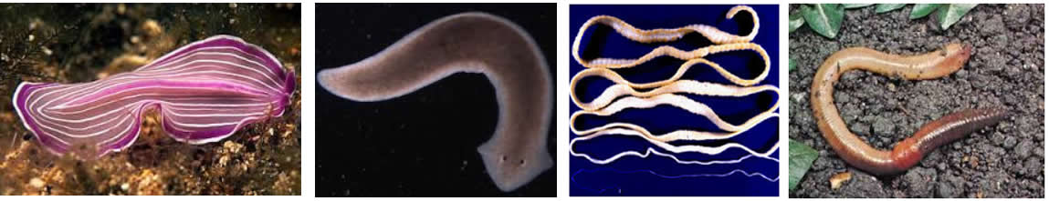

5.1.7 Equinoderms
Els més representatius d'aquest grup són els eriçons i les estrelles de mar. La majoria són animals amb simetria radial, sovint pentarradial. Tenen el cos recobert de plaques calcàries. Són animals marins.
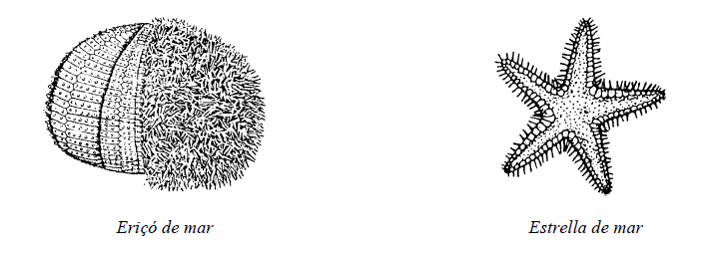
5.1.8 Mol·luscs
Són animals de cos tou i no segmentat, dividit en cap, peu i massa visceral. La majoria tenen una closca, tot i que algunes espècies la tenen reduïda o ja no en tenen.
• Gasteròpodes: Tenen la closca d'una sola peça, normalment en espiral. L'animal es desplaça reptant lentament sobre el peu. N'hi ha de marins, d'aigua dolça i de terrestres. Com a exemple tenim els cargols, les pegellides i els llimacs.
• Bivalves: Tenen la closca amb dues valves. Peu en forma de destral excavadora. La majoria són marines però n'hi algunes espècies d'aigua dolça. Exemples: musclos, ostres, cloïsses.
• Cefalòpodes: És la classe més evolucionada dels mol·luscs. Peu transformat en una corona de 8 o 10 tentacles amb ventoses. Closca interna o inexistent. Ulls molt desenvolupats. Són tots marins. Exemples: sípies, calamars, pops.
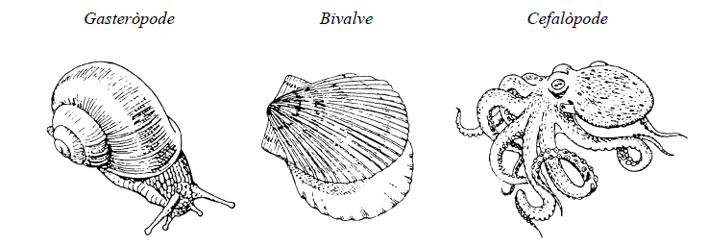
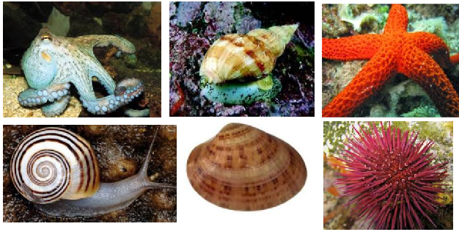
5.2 Invertebrats artròpodes
Formen part d'aquest grup els animals que no tenen una columna vertebral però tenen el cos recobert per una capa impermeable de quitina, anomenada cutícula. Aquesta cutícula els permet viure al medi terrestre, en llocs secs. És una capa rígida (esquelet extern o exoesquelet) i per permetre el moviment està articulada. Tenen el cos segmentat. Podem diferenciar el cap (amb les peces bucals, els òrgans sensorials i un cervell), el tòrax (amb els apèndixs locomotors: potes i ales si en tenen) i l'abdomen (amb les vísceres). Viuen en tot tipus de medi. Dins aquest grup hi trobem:
5.2.1 Aràcnids
Tenen quatre parells de potes. No tenen ni antenes ni mandíbules. Les seves peces bucals són els quelícers, una mena de pinces o ganxos que comuniquen amb unes glàndules digestives i al clavar-los injecten el suc digestiu. Exemples: aranyes, escorpins, àcars i opilions.
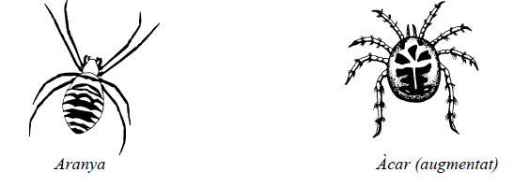
5.2.2 Crustacis
És un grup amb una gran variabilitat de formes. Tots tenen mandíbules, dos parells d'antenes i diversos parells de potes (més de quatre). La gran majoria són aquàtics, tant d'aigua dolça com marins. Exemples: puces d'aigua, gambes i crancs.
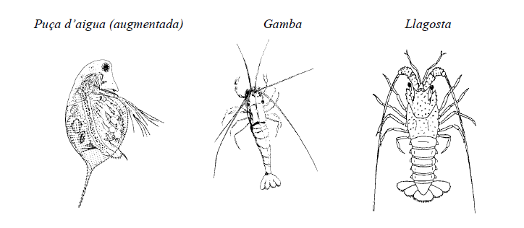
5.2.3 Miriàpodes
Tal com indica el nom, tenen moltes potes. El cos està dividit en cap i tronc. El tronc està constituït per una sèrie de segments iguals amb 1 parell de potes a cada segment, els anomenats centpeus, o 2 parells de potes a cada segment, els milpeus. Al cap s'hi troben les mandíbules i un parell d'antenes. Són animals terrestres.
Els centpeus són depredadors i tenen el primer parell de potes transformades en una mena de ganxo que comunica amb una glàndula de verí per anestesiar les preses. Cal tenir en compte la picada de les escolopendres, ja que a una persona adulta normal li produeix un dolor intens. Els milpeus són herbívors, no piquen.

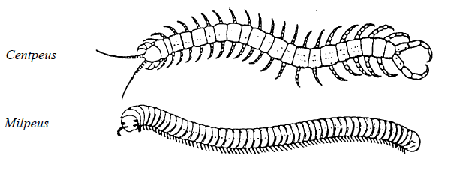
5.2.4 Insectes
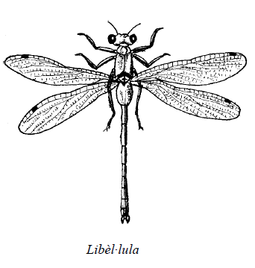
És el grup més nombrós del regne animal, se'n coneixen més d'un milió d'espècies diferents.
Presenten el cos dividit en cap / tòrax / abdomen. Al cap hi trobem 1 parell d'antenes, mandíbules i ulls compostos. Al tòrax hi tenen 3 parells de potes i generalment 2 parells d'ales (els insectes més primitius no tenen ales, altres només en tenen un parell com les mosques i altres amb l'evolució les han perdut). I l'abdomen està format per uns quants segments sense potes.
Se'n troben adaptats a tots els àmbits. Han colonitzat els tres medis: aquàtic, terrestre i aeri. Exemples: abelles, escarabats, papallones, formigues ...

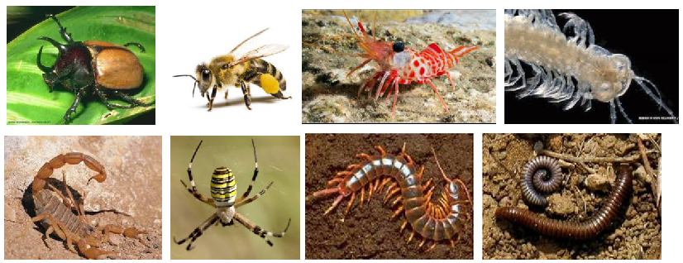
Identifica ara quins dels organismes de la fitxa inicial pots col·locar.
Cinquena etapa
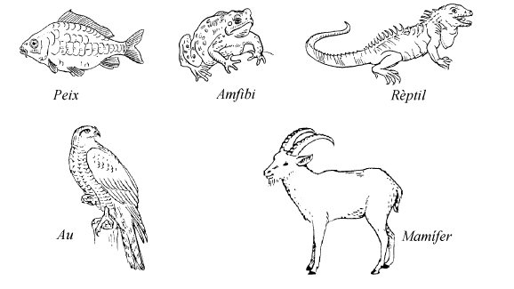
5.3 Vertebrats
La seva característica principal és la presència d'un esquelet intern, articulat sobre la base d'una columna vertebral. Han colonitzat els tres medis: aquàtic, terrestre i aeri.
Dins d'aquest grup hi trobem: peixos, amfibis, rèptils, aus i mamífers.
Els peixos i als amfibis ponen ous sense closca, per la qual cosa els han de pondre a l'aigua per evitar la dessecació. Rèptils i ocells, al tenir ous amb closca estan deslligats del medi aquàtic.
Les aus i els mamífers regulen la temperatura corporal, són homeoterms, i això els permet mantenir una activitat vital constant
ELS VIRUS
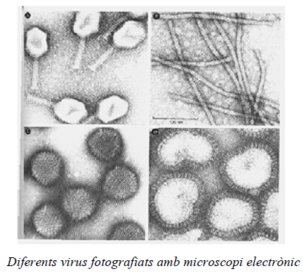
No són realment éssers vius, ja que per ells sols no tenen vida pròpia. Són substàncies químiques inerts que només s'assemblen als éssers vius quan es troben dins d'una cèl·lula. No s'alimenten, ni respiren, ni creixen, ni es poden moure. No tenen un metabolisme propi. Només es manifesta la seva activitat quan entren en contacte amb una cèl·lula viva adequada, a la qual modifiquen perquè produeixi nous virus.
Al no ser considerats éssers vius, no pertanyen a cap regne.

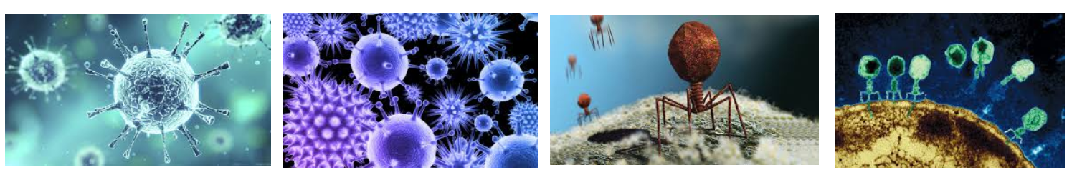
Identifica ara quins dels organismes de la fitxa inicial pots col·locar.
Cerca exemples:
Els éssers vius s'alimenten...

Autòtrofs

Heteròtrofs

Els éssers vius es relacionen...

Depredadors

Sapròfits

Simbionts

Els éssers vius es reprodueixen...

Reproducció sexual

assexual

Ovípars

Vivípars

Ovovivípars

Activitat 5: creem el nostre museu virtual.

Per a fer-ho, caldrà:
- escollir el teu ésser viu
- Classificar-lo i ubicarlo en algun punt de l'arbre dels éssers vius.
- Conèixer tot el que puguis sobre la seva fisiologia, ecologia etc.
- Elaborar el teu panell virtual.

- Escollir el teu ésser viu: ha de ser un ésser viu el més rar possible. No et limitis a les opcions més immediates. Anota aquí el nom de l'ésser viu i el seu nom científic, a més de les teves fonts (webs o llocs on has trobat la informació).

- Per a classificar-lo, el millor serà cercar el seu nom científic. En algunes pàgines web hi expliquen la seva classificació. Escriu la classificació del teu ésser viu.
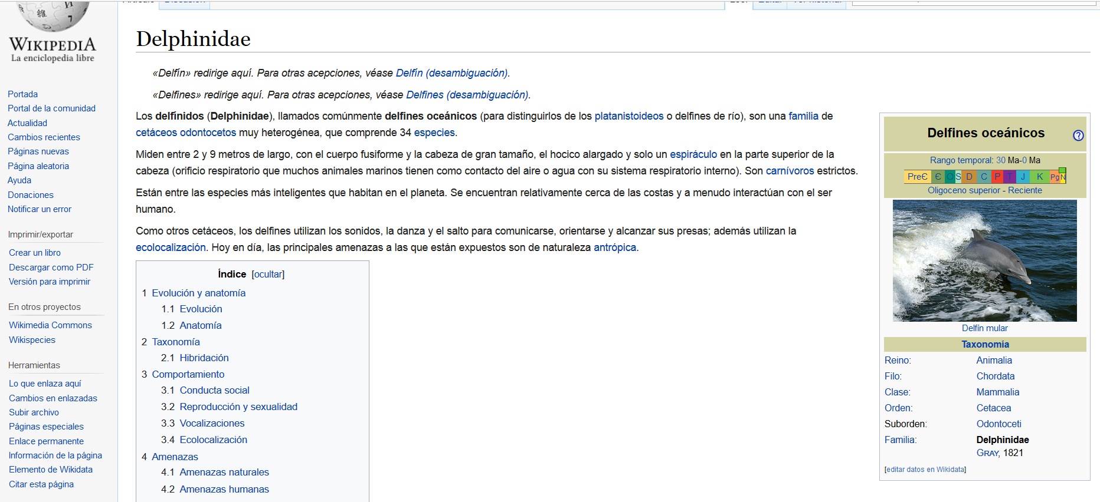
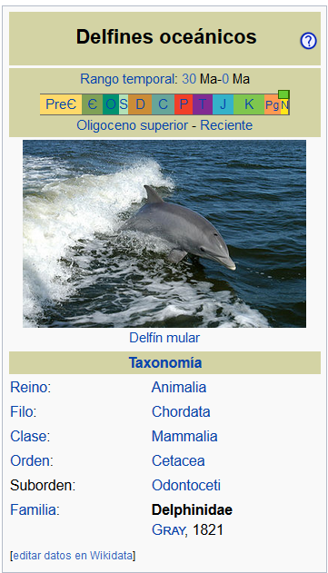

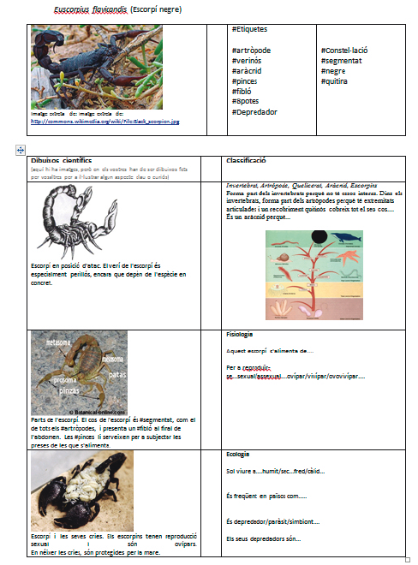
3) Recull tot el que puguis sobre la seva fisiologia, ecologia etc. Hauràs d'elaborar en format digital un panell amb els apartats que es citen a continuació, com a l'exemple:(http://bit.ly/2pxGTlo )

Cada panell ha de ser una pàgina, post o espai on has d'incloure has d'incloure els següents elements:
- Nom del panell (el nom científic de l'espècie)
- El nom comú de l'espècie, en català i en anglès.
- Una imatge (fotografia).
- Tres dibuixos de l'ésser viu en tres situacions que expliquin moments importants de les seves funcions vitals (alimentar-se, reproduir-se, relacionar-se). Amb una frase explicant (amb termes correctes) què es veu als dibuixos.
- Comentaris sobre la seva fisiologia i morfologia (mida, alimentació, respiració, fotosíntesi,...). És unicel·lular o pluricel·lular? És procariota o eucariota? Quina forma té? Té sempre aquesta forma, o fa metamorfosis? Quina mida acostuma a tenir? Té apèndixs o cavitats especials?
- Com es reprodueix? Quin és el seu cicle reproductiu? Té reproducció sexual o asexual? És ovípar, vivípar, o ovovivípar? Es reprodueix per llavors, espores o rizomes?
- Com s'alimenta? És autòtrof o heteròtrof? Fa digestió interna o externa? Fa la fotosíntesi? És carnívor? Herbívor? Respira per pulmons, per la pell, per estomes, per tràquees o per brànquies?
- Com es relaciona? Quins òrgans (antenes, ulls, arrels, ...) fa servir per a captar estímuls del medi? I per a desplaçar-se o moure's? I per a emetre missatges? (codis de colors, formes o moviments especials,..).
- Comentaris sobre la seva ecologia (on viu, de què s'alimenta, quin entorn necessita,..). Quina relació té amb els éssers vius que l'envolten i el medi ambient? És paràsit, simbiont o sapròfit? És depredador? És terrestre, o aquàtic?
- Una classificació. A quin regne pertany? A quin fílum? (no només el regne, sinó fins arribar almenys al nivell d'ordre) i un justificació de la classificació en funció de les seves característiques visibles. (“És artròpode perquè té exoesquelet articulat”...).
- 10 etiquetes que descriguin peculiaritats del l'ésser viu.
- Un apartat de referències on posareu les pàgines web d'on heu tret les imatges i presentació.
4) anota aquí l'adreça web de l'espai Drive on hauràs de penjar la teva fitxa.

Avaluació

He completat adequadament les etapes...  Valora en cadascuna d'elles si t'has esforçat per aprendre, si has completat el que se't demanava i si has participat de forma correcta a l'activitat. | /10
Activitat 1.
Activitat 2.
Activitat 3.
Activitat 4.
Activitat 5.
GLOBAL/10

Considero que he après... | /10
GLOBAL/10

Considero que he estat capaç de transferir el que he après a un producte | /10
GLOBAL/10

Tenint present el que he treballat, el que he après i com he estat capaç d'usar-ho en un producte com a nota global de l'activitat qualifico amb:

............../ 10
Per a millorar, em caldria...

Guia Didàctica, Crèdits, Llicències i Contacte

Aquesta activitat està dirigida a alumnat de 1 ESO cursant la matèria de Biologia i Geologia, i està orientada a l'aprenentatge de conceptes i tècniques d'estudi de la diversitat biològica.
Els materials de l'activitat són disponibles a: https://app.box.com/s/31t3lig1vubtzp7724b8wrtjp715wsys
L'activitat requereix coneixements previs sobre els tipus de cèl·lules, les funcions vitals i els nivells d'organtizació de la matèria viva. L'alumnat s'organtiza en equips de tres per anar assolint diversos reptes i participar en la creació d'un museu virtual sobre els éssers vius, atenent a la definició de la diversitat biològica a partir de les funcions biològiques i aspectes anatòmics i estructurals.
La proposta d'activitat és el resultat de la fusió de dues activitats precedents, Context-Taxon ( https://sites.google.com/site/taxonome/contextaxon ) i WünderKammer ( https://sites.google.com/site/taxonome/wuenderkammer-project )en una de sola.
L'activitat forma part de dues col·leccions d'activitats d'aprenentatge de les Ciències mitjançant metodologies actives:
- Taxono-me, que reuneix activitats al voltant de la diversitat biològica: https://sites.google.com/site/taxonome/home
- ProjectantBioGeo1, que proposa un recobriment del currículum de Biologia i Geologia de 1 ESO mitjançant metodologies actives: https://sites.google.com/site/projectantbiogeo1/home

El disseny i funcionament de l'activitat (o de parts d'ella) s'ha descrit en diversos textos:

- Diseño y evaluación de una actividad de transferencia entre contextos para aprender las claves dicotómicas y la clasificación de los seres vivos. Revista Electrónica de Enseñanza de las Ciencias (2017) 16(2), 362-384. Joan Antoni Álvarez, Carlos Oliveros, Jordi Domènech-Casal. https://wp.me/p25seH-tM

- WünderKammer Project: Un contexto museístico de enseñanza de la clasificación de los seres vivos. Alambique, Didáctica de las Ciencias Experimentales (2016) 86, 55-63. Collado, F., Collado, M., Domènech-Casal, J. https://wp.me/p25seH-lg

- Aprenentatge Basat en Projectes, Treballs pràctics i Controvèrsies. 28 experiències i reflexions per a ensenyar Ciències. (2019). Rosa Sensat: Barcelona. Jordi Domènech Casal. https://wp.me/p25seH-DC

Enllaços curriculars. (segons Currículum oficial Decret 187/2015 DOGC núm. 6945 – 28.8.2015)

Biologia i Geologia 1 ESO

Continguts
Investigació i experimentació (comú a tots els blocs) (CC15)
o Identificació i resolució de problemes. Fases d’una investigació.
o Plantejament de preguntes sobre les característiques de fenòmens o éssers vius i valoració del seu interès per ser investigades.
La vida a la Terra (CC9, CC10)
o Trets comuns dels éssers vius. Nutrició, relació, reproducció i estructura cel·lular.
o La cèl·lula, unitat estructural i funcional. Diversitat de les cèl·lules. Principals estructures cel·lulars.
La diversitat dels éssers vius (CC10, CC11, CC12, CC14)
o Diferents maneres de fer les funcions vitals.
o Nutrició heteròtrofa, autòtrofa (fotosíntesi), respiració.
o Funció de relació, estímuls, receptors, coordinadors, efectors.
o Reproducció sexual i asexual.
o Biodiversitat en organismes vius i registres fòssils.
o Els cinc regnes. Observació, claus dicotòmiques senzilles.
o Els grans grups taxonòmics. Adaptacions d’animals i plantes a diferents ecosistemes.

Criteris d'avaluació
1. Plantejar preguntes que possibilitin la descripció d’un fenomen o d’un ésser viu, a partir de l’observació sistemàtica i la identificació de variables.
2,Elaborar informes sobre el treball realitzat, fent servir amb precisió el vocabulari pertinent.
9. Justificar què és un ésser viu a partir d’observacions directes i indirectes de cadascuna de les característiques dels éssers vius (es nodreixen, es relacionen, es reprodueixen i estan formats per cèl·lules).
10. Identificar, a partir de l’observació directa o indirecta, organismes o el grup al qual pertanyen, utilitzant claus dicotòmiques senzilles.
11. Descriure les característiques generals dels grans grups taxonòmics i explicar-ne la importància en el conjunt d’éssers vius.
13. Aportar evidències (experimentals o bé simulades) que provin que un organisme determinat és autòtrof o heteròtrof.
14. Identificar el tipus de reproducció (sexual o asexual) d’un organisme a partir de les característiques del seu cicle biològic.

Competències de l'àmbit Científico-Tecnològic
Competència 2. Identificar i caracteritzar els sistemes biològics i geològics des de la perspectiva dels models, per comunicar i predir el comportament dels fenòmens naturals
Competència 6. Reconèixer i aplicar els processos implicats en l’elaboració i validació del coneixement científic

Crèdits, Llicències i Contacte

L'activitat ha estat elaborada per Jordi Domènech-Casal, professor de Ciències a l'Institut Marta Estrada, de Granollers. Contacte: jdomen44@xtec.cat | @jdomenechca | https://jordidomenechportfolio.wordpress.com/ i és el resultat del desenvolupament i integració de dues activitats prèvies, WünderKammer i Context-Taxon.
Per a construir l'activitat s'han usat materials elaborats per el Centre d'Aprenentatge del Bages i del blog NaturalsOM https://blocs.xtec.cat/naturalsom/

Aquesta obra està subjecta a una llicència de Reconeixement-NoComercial-CompartirIgual 4.0 Internacional de Creative Commons. L'activitat s'ofereix amb llicència CopyLeft, es permet el seu ús, reproducció i generació de versions amb l'única limitació de que no pot ser amb finalitats econòmiques i s'ha de compartir amb una llicència similar. Les diverses imatges al llarg de l'activitat poden tenir el seu propi Copyright i s'exclouen d'aquesta llicència.

